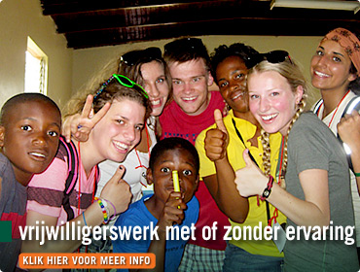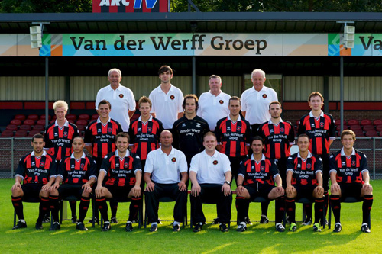

DE VRIJWILLIGERS

= iemand die werk doet waarvoor je niet wordt betaald

DE VOORZITTER

=de leider van een vereniging

DE CONTRIBUTIE

= geld dat je voor je lidmaatschap moet betalen

HET LIDMAATSCHAP

=lid zijn van een vereniging

**DE VERENIGING**

**= een organisatie met leden bijv.: een sportvereniging**